為服務團隊架設一面服務管理面板
一面後場的螢幕，把當天的服務要求顯示成一條共用佇列——建立內容、對準要服務的 會議室，並接上職員操作的觸控螢幕。
2026-09-07 · https://offision.com/help/zh-hant/signage/set-up-a-service-panel/
服務管理面板是掛在茶水間或設施管理室的那面螢幕：當天的服務要求以全螢幕顯示，
按送達的樓層分組，每一筆都掛著一個等候計時器，等得越久，從琥珀色一路轉紅。
在觸控螢幕上，職員點一下要求就能接下、完成或拒絕它。這是唯一為送服務的人
而不是路過的人設計的看板用途。
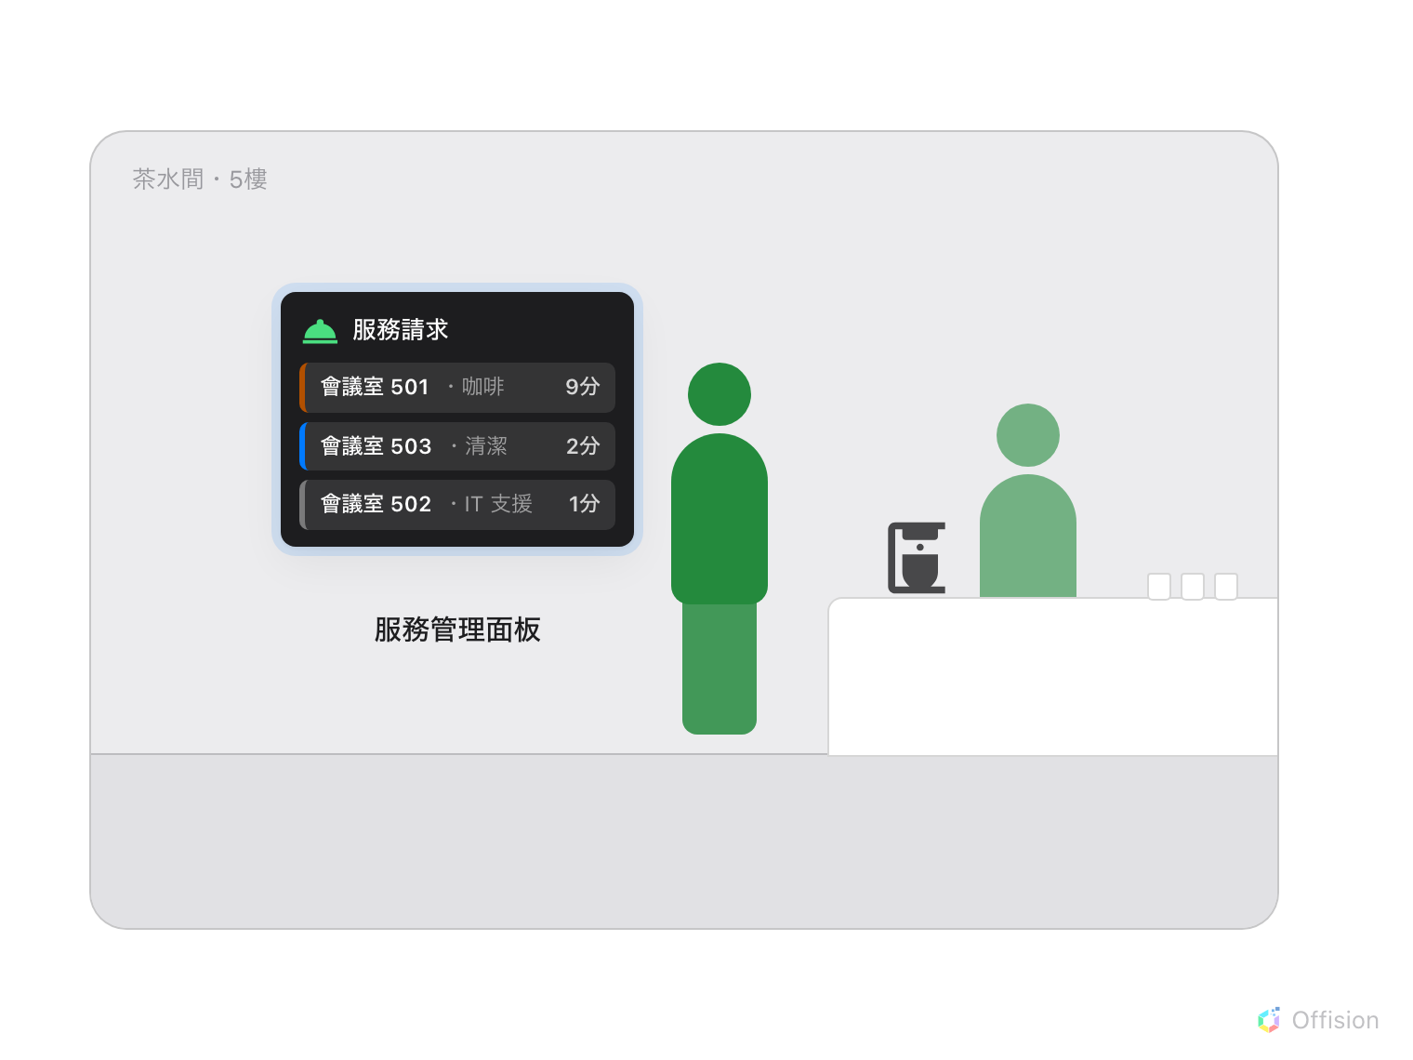
面板掛在茶水間的牆上：各會議室的要求，就排在送服務的職員眼前。
面板顯示的佇列不是它自己造的。要求來自你放在會議室上的使用中服務——會議
進行時，從會議室面板、應用程式或桌上的 QR 碼叫的咖啡、清潔和支援。螢幕本身
就是普通的數位看板：在數位看板 › 內容建立的一份設計，接上硬體的步驟
和其他螢幕一模一樣。
開始之前:
一個能管理數位看板與設備的帳號。至少一項使用中服務已經放在會議室上——那是
設定一項會議中隨叫的服務
的事，目錄空著的話面板就沒有東西可放。螢幕要開著電源、連上網路、跑著 Offision
播放器應用程式；要讓職員直接在螢幕上處理佇列，就要一面觸控螢幕。

1. 建立內容
前往數位看板 › 內容，選擇新增，然後挑服務管理面板。
Where in Offision: admin app → signage/signage-content (電子標牌)
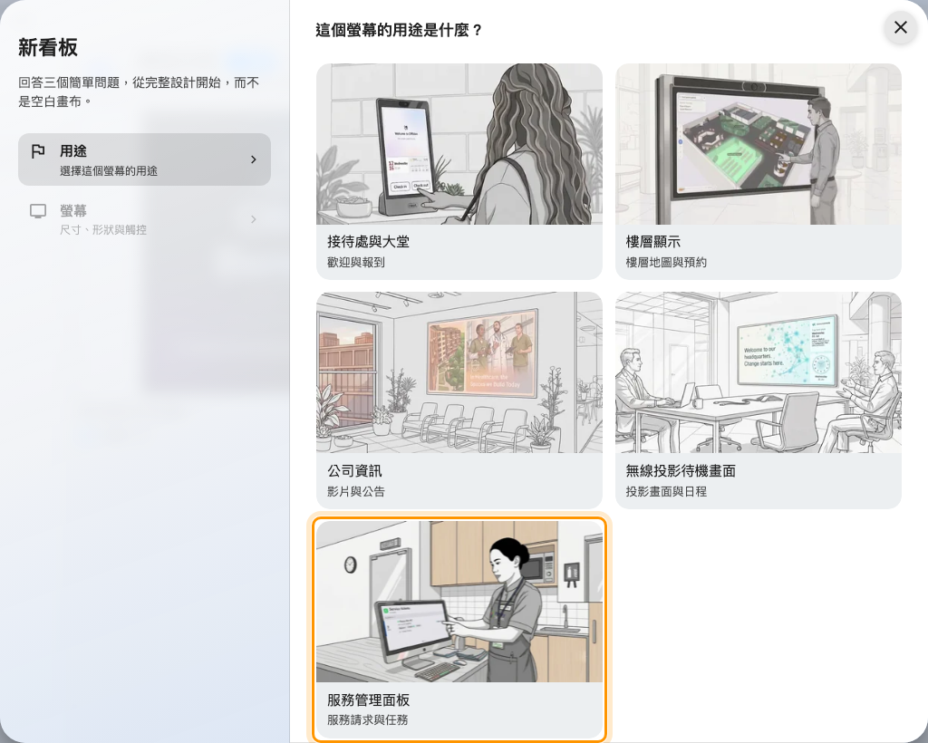
用途這一步：服務管理面板——服務請求與任務。
這個用途生出的設計只有佇列：服務請求列表佔滿整個
主舞台，沒有側邊小工具，也沒有按鈕。這是刻意的——一面要隔著廚房一眼讀懂的
螢幕，容不下別的東西。
回答接下來關於螢幕的問題——尺寸、形狀、方向——並誠實面對觸控螢幕這一項。
觸控螢幕上，點一筆要求會打開詳情和推進它的按鈕；沒人碰得到的螢幕上，面板是
唯讀的，佇列改由應用程式處理。然後選建立。

2. 對準要服務的會議室
編輯器打開後，左邊是即時預覽。點預覽裡的佇列，就會打開它的設定。
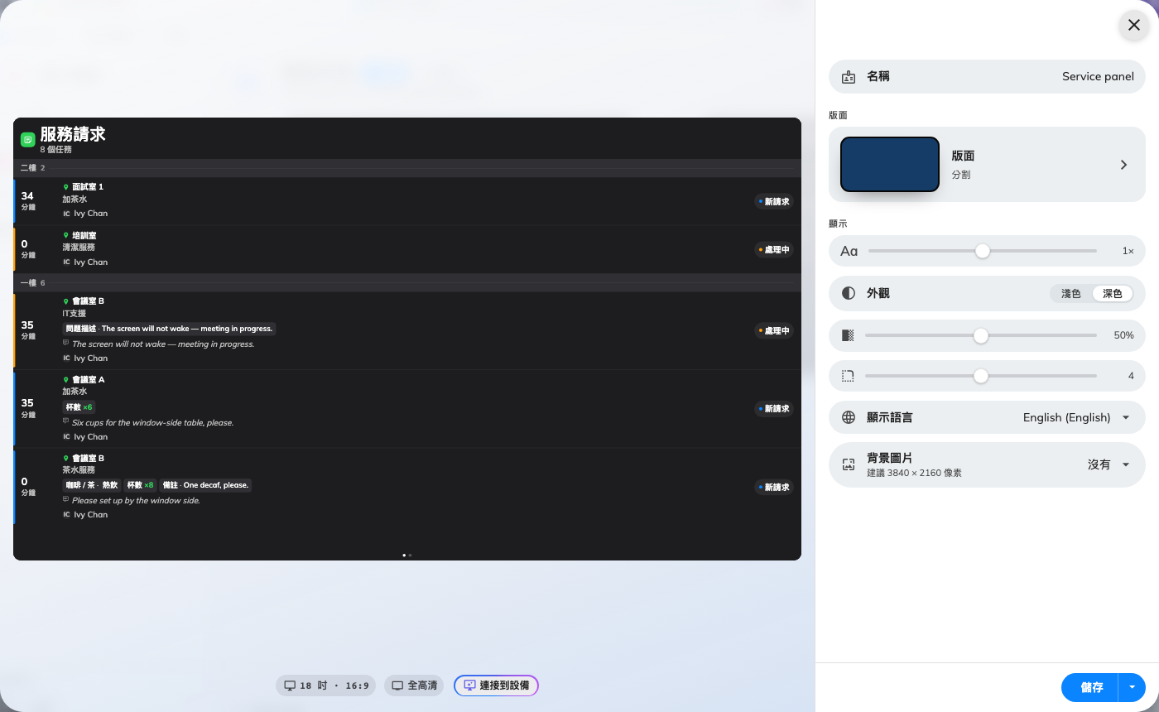
編輯器：螢幕上將出現的佇列，和右側的設定。
幾乎一切由兩項設定決定，而且兩項的預設值都已經是合理答案：
- 資源 — 這面螢幕載哪些會議室的要求。它從所有資源開始——服務全公司
的中央廚房，維持原樣就對了。若是只該載自己那層樓的茶水間螢幕，改成跟隨
設備位置，螢幕就服務它被安裝的地方。
- 提醒時間 (分) 和 逾時時間 (分) — 等候中的要求計時器轉琥珀色、再轉紅
的分鐘數。前者對齊備餐平常要花的時間；後者是一筆要求變成需要升級處理的
那一刻。
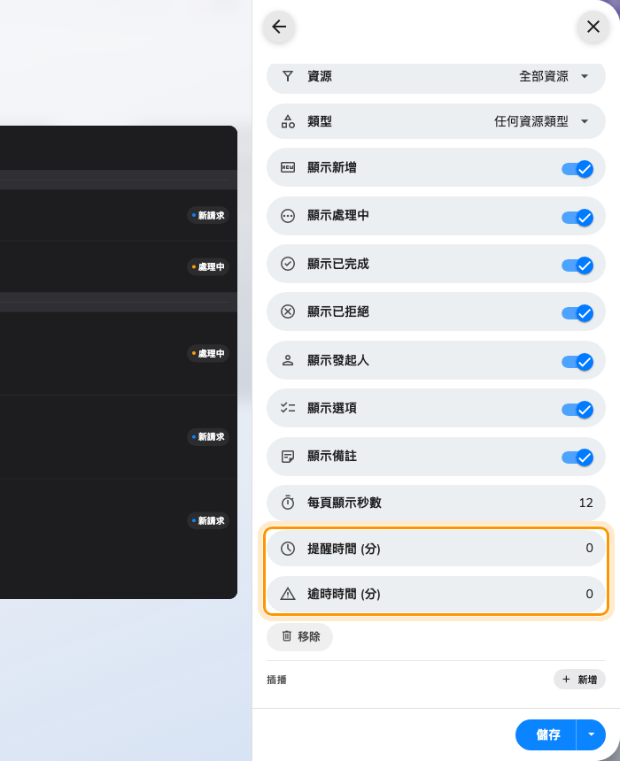
佇列的設定，驅動計時器的門檻就在這裡。
這個畫面上的每一項設定——狀態顯示開關、發起人／選項／備註各列、每頁顯示秒數
——都在服務請求列表小工具裡。設好需要的，然後
儲存。

3. 接上螢幕
內容還沒有顯示在任何地方。前往設備 › 電子標牌 › 設備 › 新增，
在內容選這份設計，選你要安裝的硬體品牌，輸入螢幕上顯示的六位代碼，然後
往下走到位置。完整步驟——包括各品牌需要什麼——在
連接數位看板螢幕。
Where in Offision: admin app → device/signage/signage-device (電子標牌設備)
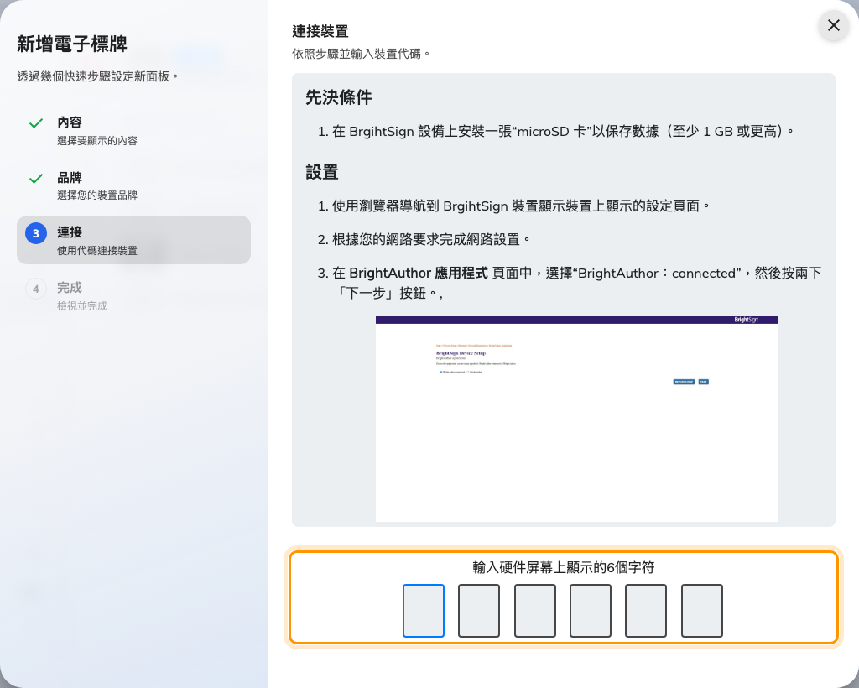
連接這一步：螢幕上那六個字元，把這面螢幕登記進來。
代碼一送到，螢幕就會停止顯示代碼，開始顯示佇列。

4. 設定設備的位置
位置是精靈裡緊接在連接之後的一步，在平面圖上選定之前下一個都按不下去。
如果你把資源改成了跟隨設備位置，這一步就是範圍本身：放在三樓的面板顯示
三樓的要求，沒有位置的設備則退回
「全部、到處」。就算維持所有資源，位置也是把螢幕放上平面圖、讓設備列
落在正確建築的那個欄位。
茶水間或走廊的螢幕，在平面圖上落一個點；放在會議室裡的螢幕，點一間
會議室。稍後設定問過一次就會跳過這一步，而同一個選擇器事後也在設備自己的
記錄裡。
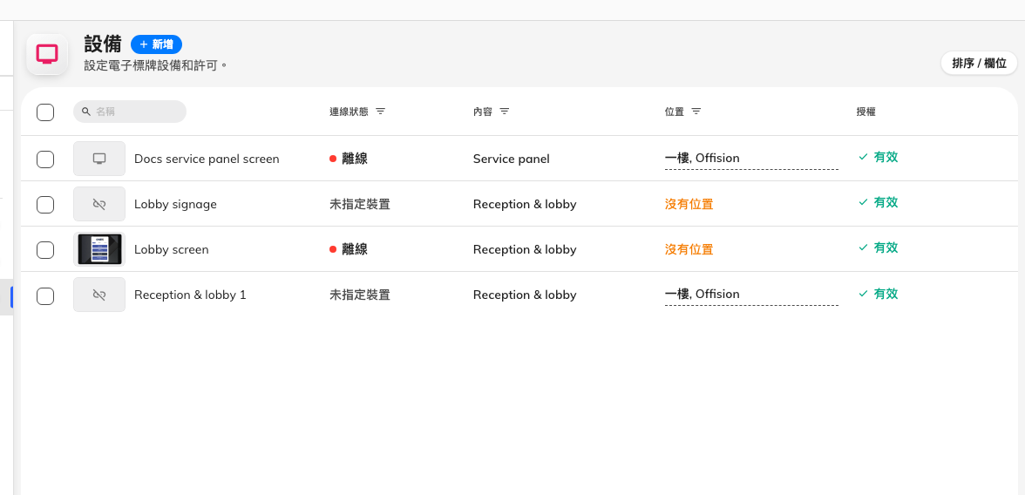
設備清單：面板、它的內容，以及決定佇列範圍的位置。

5. 確認是否生效
發一筆真的要求：走到面板涵蓋的一間會議室，像同事平常那樣從會議室面板或
應用程式叫一項服務。片刻之內，那筆要求就該以新請求出現在螢幕上，落在
正確的樓層分組，計時器開始走。設備 › 螢幕監控可以看到同一個畫面，
不用走過去。
然後把它交給團隊：
在服務管理面板上處理要求是
這面螢幕屬於職員的那一半。

這裡不管的事
- 可以要求什麼、誰可以要求。 服務目錄、選項和服務時間是
服務的事——先從
服務要求如何運作讀起。
- 誰負責送、他們怎麼收到通知。 那是
指派負責送服務的人；
面板自己不會通知任何人。
- 故障回報。 壞掉的椅子、叫不醒的螢幕是支援單，不是服務要求——那條佇列
有自己的支援單列表小工具。
還是不行:
記下面板的資源設定值、設備清單裡的位置、測試要求是在哪間會議室發的，
以及那筆要求有沒有出現在管理後台的服務管理 › 已申請的服務。這四樣可以
分清楚是範圍問題還是服務問題。

